嵊州市公共资源交易中心电子招投标系统CA锁办理操作指导
- CA锁的最主要两大作用
- 登录嵊州招投标系统时可以选择CA登录，更加快捷方便。
- 电子文件的签章、解密。
- CA锁办理的三大业务

CA锁新办
五个步骤：
- 用户CA新办申请
- 新点客服审批
- 用户完成支付
- 新点客服邮寄新锁
- 用户收到CA锁进行登录确认
登录电子招投标交易系统，在诚信库中选择【CA申请】。
注意：申请CA锁前诚信库的基本信息等必填信息必须完善且被交易中心审核通过，否则申请的CA锁后面无法登录。
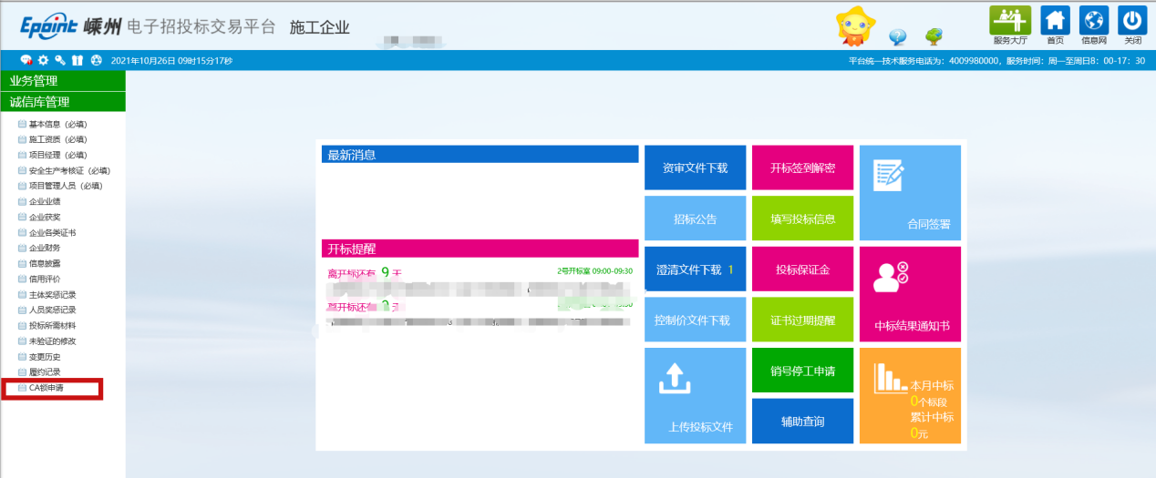

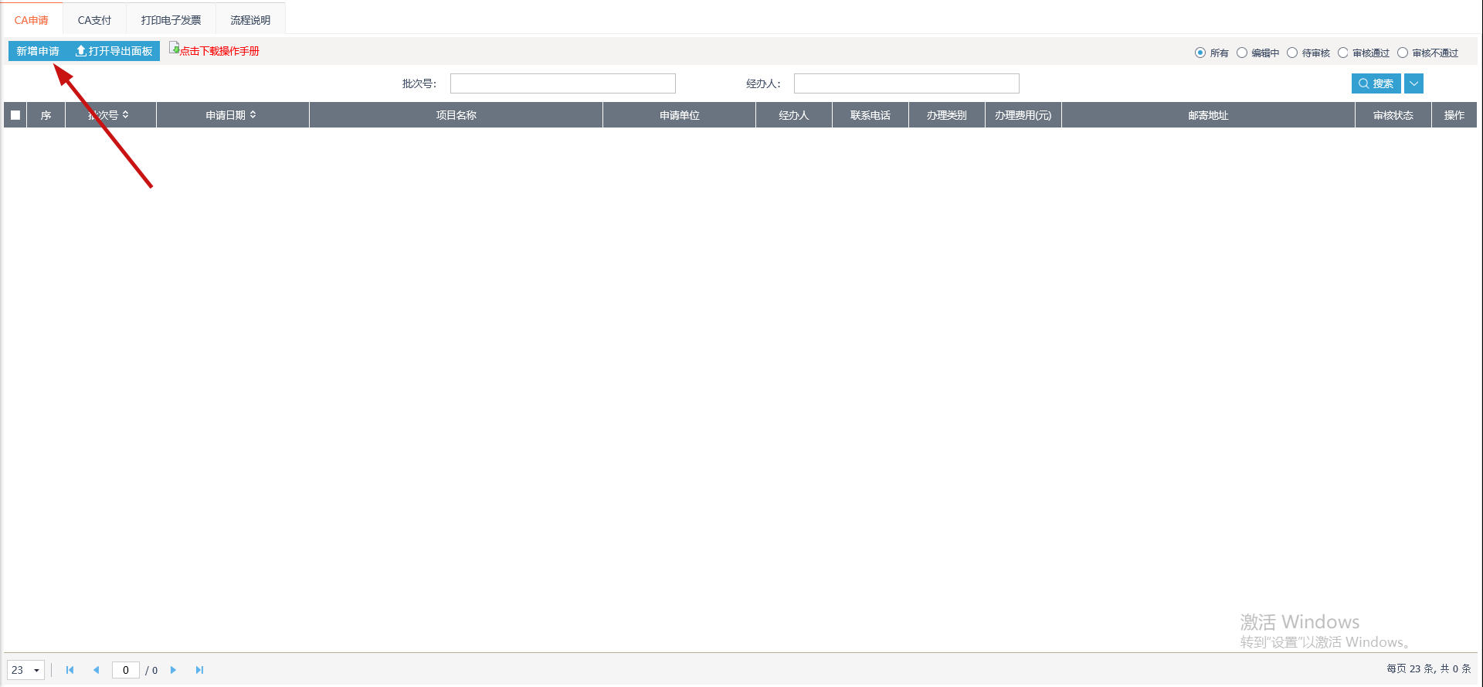
填写申请表并上传申请材料。
注意：办理类型根据需要选择；取锁方式一律选择邮寄取锁，现场取锁通道自2021年10月27日正式关闭。邮寄取锁一般周期3-5天，视节假日、地区、天气等客观因素影响，请预留足够时间提前办理。若因邮寄过程中非可控因素导致投标单位未能准时参与投标的，投标单位自行承担责任。
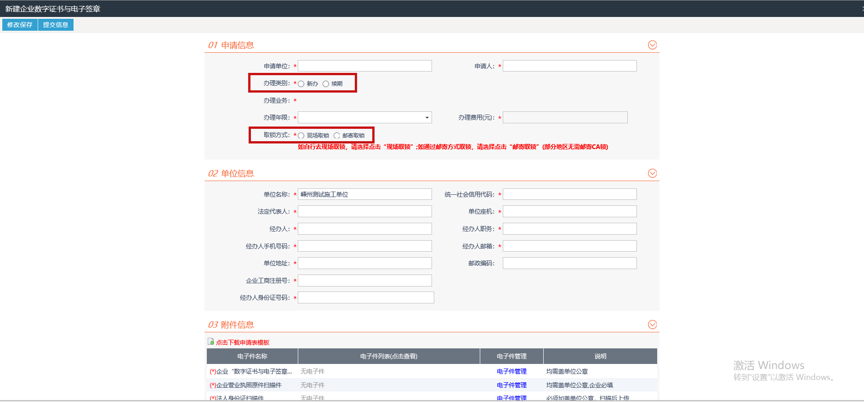
新点客服审核通过后，用户在CA支付界面选择对应记录进行付款。
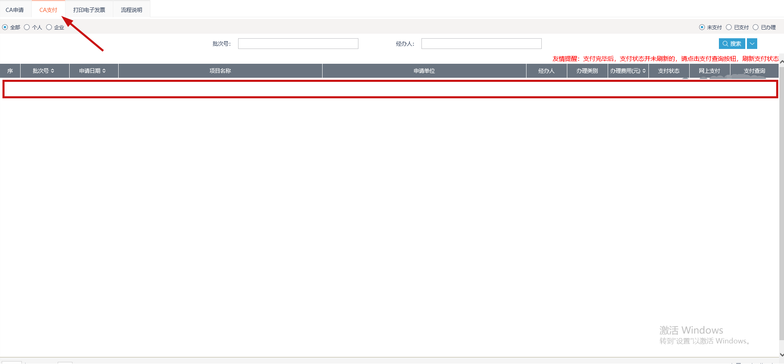
付款完毕后等待邮寄的CA锁即可，拿到锁后及时登录确认锁的有效期。

CA锁延期
五个步骤：
- 用户CA延期申请
- 新点客服审批
- 用户完成支付
- 新点客服后台延期流发起
- 用户用证书工具完成续期
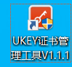
前面流程同CA锁新办，等新点客服完成后台操作后，用户先下载证书工具：http://tcloud-oss.oss-cn-hangzhou.aliyuncs.com/TGCertManagementTool.rar
打开证书工具并插上CA锁， 点击第二个Ukey证书延期。
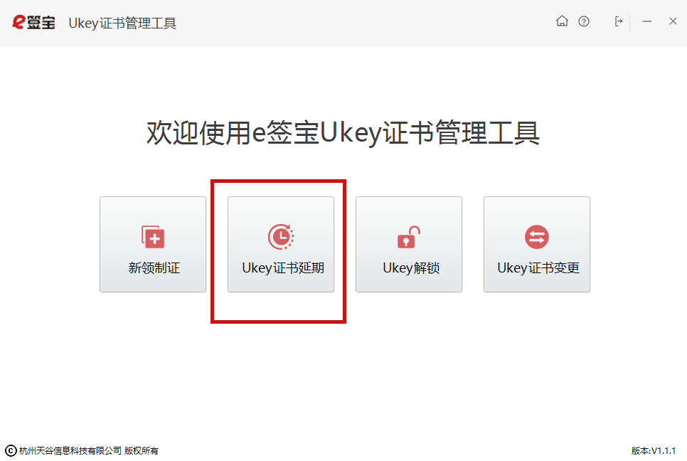
选择锁的类型，并完成CA密码填写登录。
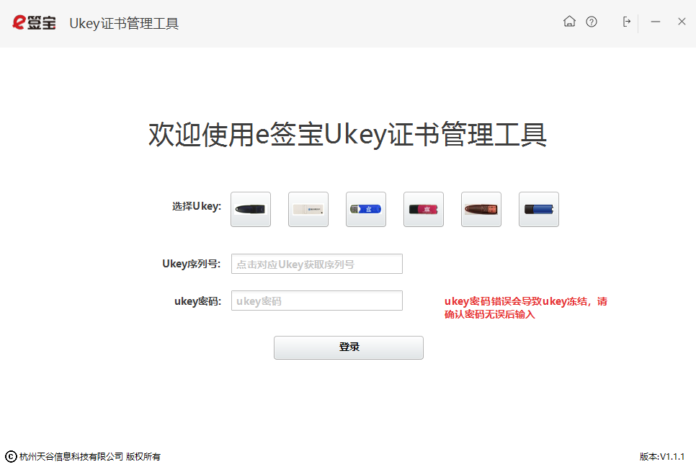
选择对应记录完成延期，若此处没有记录显示空白则联系新点客服，需要客服进行第四步处理。
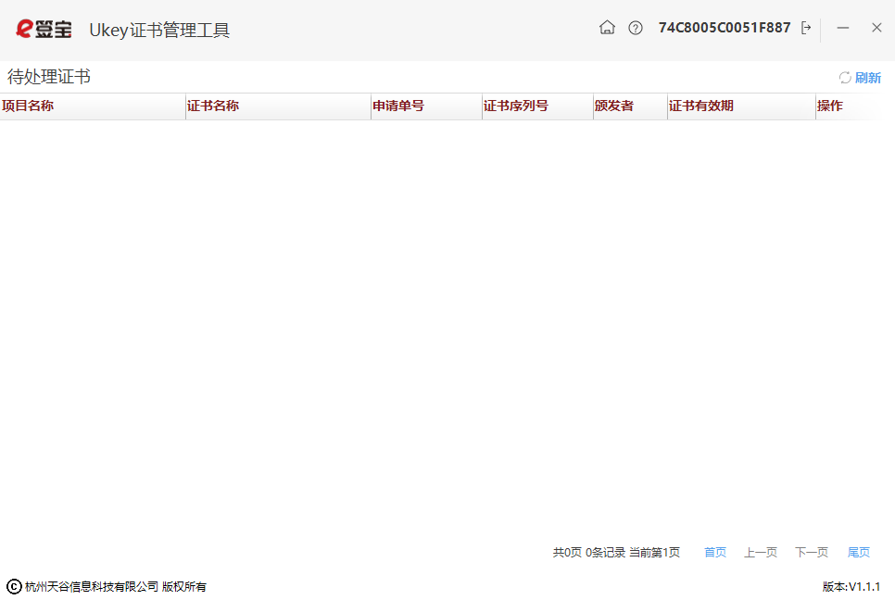

CA锁变更
CA锁变更主要分为法人变更和公司名称变更。
- 单位名称变更
- 登录交易系统，将诚信库中的基本信息的单位名称修改为变更后的单位名称，提交审核并由中心审核通过；（若不进行修改，CA锁单位名称变更后无法使用CA锁登录交易系统）
- 联系新点客服发送证书业务登记表，证书业务风险告知函，工商变更材料，营业执照复印件，经办人身份证复印件（均需盖章），下载“证书管理工具”，待客服人员后台处理后在工具中操作“证书变更”；
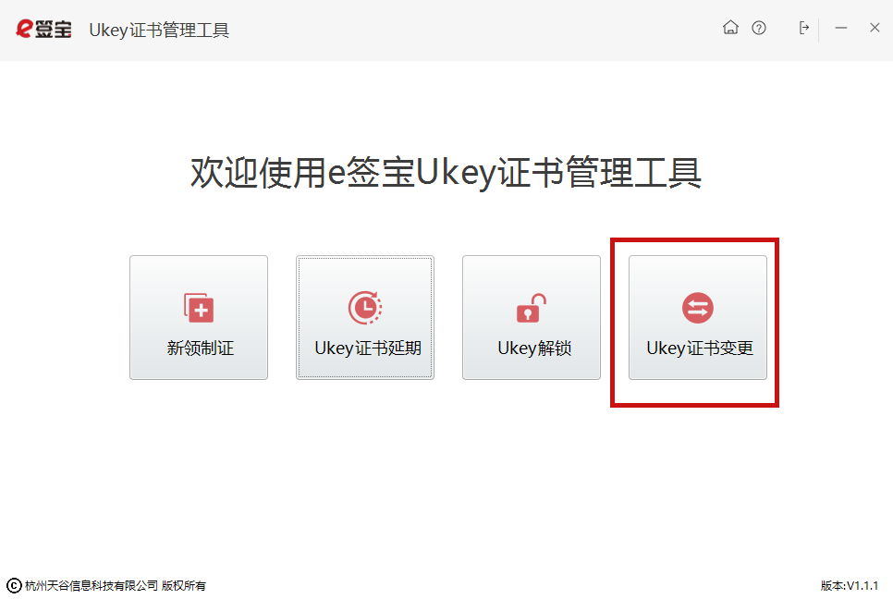
- 法人变更
- 联系新点客服发送营业执照复印件（盖章）即可。或拨打4000878198天谷客服办理。

CA锁密码遗忘
直接联系天谷客服。

后续新锁办理取锁方式一律选择邮寄取锁，现场取锁通道自2021年10月27日正式关闭不再受理。
新点客服电话4009980000
天谷客服电话4000878198

